Universidad Andrés Bello
S.A.P.I.
Sistema de Alerta y Priorización de Riesgo de Incendios
INFORME 2 · HITO 2
Seminario de Licenciatura en Ingeniería/ Proyecto de Título | Sprint 2

ESTUDIANTE: Daniel Gonzalo Cortez Fierro.
DOCENTE(S) César Cheuque / Matías Vargas
ASIGNATURA Seminario de Licenciatura en Ingeniería (INSW421)
ENTREGASemana del 19 de octubre de 2026 (presentación Hito 2)
VERSIÓN 1.0 — corte técnico 16-10-2026 (commit a9f0013, rama main)
HITO 2 · SEMANA DEL 19 DE OCTUBRE DE 2026

Índice de contenidos
Resumen ejecutivo 1
1. Introducción y contexto 1
1.1. Contexto institucional y motivación 1
1.2. Evolución desde el Hito 1 1
2. Formulación del problema y diseño de investigación 1
2.1. Problema y pregunta de investigación 1
2.2. Objetivos 1
2.3. Antecedentes y estado del arte 1
3. Metodología y operacionalización de variables 1
3.1. Enfoque metodológico 1
3.2. Definición de variables e indicadores 1
3.3. Fuentes y limitaciones de datos 1
4. Requerimientos y alcance del Sprint 2 1
4.1. Alcance y límites 1
4.2. Historias de usuario y criterios de aceptación 1
4.3. Reglas de negocio y restricciones 1
5. Arquitectura de software 1
5.1. Componentes y responsabilidades 1
5.2. Vistas y diagrama de componentes 1
5.3. Decisiones arquitectónicas 1
6. Diseño de datos, procesos y plataformas 1
6.1. Modelo de datos 1
6.2. Flujo de datos y procesos 1
6.3. Plataforma y despliegue 1
7. Implementación del incremento 1
7.1. Resultado por historia y evolución 1
7.2. Comparación Hito 1 frente a Hito 2 1
8. Validación, pruebas y atributos de calidad 1
8.1. Estrategia de pruebas 1
8.2. Atributos de calidad 1
8.3. Resultados y limitaciones de la validación 1
9. Gestión del Sprint, riesgos y trazabilidad 1
9.1. Planeación y cierre del backlog 1
9.2. Matriz HU → código → prueba 1
10. Discusión, limitaciones y conclusiones 1
10.1. Discusión de resultados 1
10.2. Limitaciones y alcance científico 1
10.3. Conclusiones 1
Referencias bibliográficas 1
Anexos 1
Anexo A. Evidencias técnicas 1
Anexo B. Lista de verificación antes de entregar 1

Resumen ejecutivo
S.A.P.I. (Sistema de Alerta y Priorización de Riesgo de Incendios) es un prototipo académico que estima y prioriza el riesgo relativo de nuevas detecciones de fuego en una grilla espacial de 50 celdas del corredor Viña del Mar – Quilpué – Villa Alemana (Región de Valparaíso), utilizando únicamente información disponible antes de la ventana futura de 6 horas. El Hito 2 corresponde al Sprint 2 y tuvo como objetivo transformar el prototipo monolítico del Hito 1 (Streamlit con datos sembrados) en un vertical slice de cuatro servicios desacoplados: Streamlit, Spring Boot, FastAPI con el Modelo D y PostgreSQL/PostGIS, orquestados con Docker Compose.
Al corte técnico del 16 de octubre de 2026 (commit a9f0013 en main, que integra los PR #26, #27 y #28), la evidencia versionada muestra: contratos OpenAPI v0 entre servicios; esquema PostGIS gestionado con Flyway (V001–V004) con restricciones que impiden persistir el score como probabilidad; una ejecución operacional persistida con 50 celdas y replay idempotente sin duplicados; y una prueba extremo a extremo en navegador real con latencias visibles de 897,4 ms (carga en frío) y 1.952,5 ms (actualización por clic). El Modelo D se mantiene congelado y su score es un ranking relativo exploratorio: la validación científica (F4) no está aprobada y el sistema no está autorizado para uso operacional ni reemplaza a CONAF o SENAPRED.
Las limitaciones principales son la ausencia de validación científica del modelo, la meteorología regional de una sola estación (DMC 330007), el empate de 48 celdas en la corrida operacional y la falta de pruebas de carga y de aceptación con usuarios externos, que se proyectan al Hito 3.
Palabras clave: incendios forestales; priorización espacial; NASA FIRMS; arquitectura de microservicios; PostGIS; reproducibilidad.

1. Introducción y contexto

1.1. Contexto institucional y motivación
La interfaz urbano-forestal de la Región de Valparaíso combina pendientes pronunciadas, vegetación combustible y expansión habitacional sobre zonas de recurrencia de incendios; el incendio de febrero de 2024 en Viña del Mar, Quilpué y Villa Alemana evidenció el costo humano de esta exposición. Los organismos competentes disponen de detecciones satelitales de fuego activo (NASA FIRMS) y de observaciones meteorológicas (Dirección Meteorológica de Chile, DMC), pero estos insumos se consultan de forma separada y no producen por sí mismos un orden reproducible de dónde concentrar la vigilancia preventiva.
S.A.P.I. aborda esa brecha como problema de ingeniería informática: integrar fuentes heterogéneas, producir un ranking relativo trazable por celda y exponerlo de forma comprensible, declarando explícitamente lo que el dato no permite afirmar. El área de estudio son 50 celdas (VP-001 a VP-050) del corredor Viña del Mar – Quilpué – Villa Alemana. El sistema es un prototipo académico: no constituye un sistema oficial de alerta temprana.

1.2. Evolución desde el Hito 1
En el Hito 1 el prototipo era una aplicación Streamlit que mostraba un escenario sembrado en memoria (SAPI_DATA_MODE=demo_seed) junto con un pipeline analítico en Python. La retroalimentación y la congelación de arquitectura del Sprint 2 (docs/architecture-stack-freeze-sprint2.md) orientaron el trabajo hacia la separación de responsabilidades: un backend Spring Boot como único orquestador y escritor, el Modelo D encapsulado en FastAPI, persistencia PostGIS versionada y un frontend que consume exclusivamente REST. El Capítulo 7 detalla la comparación con evidencia por historia de usuario.

2. Formulación del problema y diseño de investigación

2.1. Problema y pregunta de investigación
Problema. Las entidades de prevención no cuentan con un mecanismo reproducible y auditable que combine detecciones satelitales e información meteorológica para ordenar, por celda, dónde es relativamente más probable una nueva detección en las próximas horas. Sin trazabilidad de insumos y versiones, cualquier priorización es difícil de verificar o repetir.
Pregunta principal. ¿Es posible construir un sistema desacoplado y reproducible que priorice el riesgo relativo de nuevas detecciones FIRMS en 50 celdas del corredor Viña del Mar – Quilpué – Villa Alemana, combinando meteorología regional DMC, topografía e historial FIRMS disponible hasta el instante T, sin presentar el resultado como probabilidad calibrada?
Preguntas secundarias. (a) ¿Qué arquitectura de servicios permite separar inferencia, persistencia espacial y presentación sin acoplar su ciclo de vida? (b) ¿Qué estructura relacional-espacial persiste cada ejecución de forma idempotente y con procedencia de datos verificable? (c) ¿Qué evidencia de discriminación muestra el Modelo D frente a baselines ingenuos bajo un protocolo temporal causal?

2.2. Objetivos
Objetivo general. Diseñar e implementar un vertical slice reproducible de S.A.P.I. que produzca, persista y presente un ranking relativo de 50 celdas para un horizonte de 6 horas, con trazabilidad de insumos y versiones, verificable mediante pruebas funcionales, de integración y extremo a extremo.
Tabla 1. Objetivos específicos y su correspondencia con el desarrollo.
Objetivo específico | Actividad / artefacto | Estado al corte
OE1. Desacoplar la inferencia de la presentación mediante servicios con contrato. | FastAPI (services/ml_api), Spring Boot (services/backend), contratos OpenAPI v0. | Cumplido (SAPI-54/55/56/57)
OE2. Persistir cada ejecución de forma idempotente y trazable en PostGIS. | Flyway V001–V004, persistencia write-through (SAPI-58/59). | Cumplido; replay sin duplicados
OE3. Impedir que el score se presente como probabilidad calibrada. | score_semantics = relative_rank y scientific_model_validation = false en contrato y CHECK SQL. | Cumplido
OE4. Disponer de un entorno reproducible y una prueba E2E. | Docker Compose v2 (SAPI-60), prueba en navegador (SAPI-66). | Cumplido en entorno local
OE5. Documentar el desempeño del Modelo D frente a baselines. | Model card (SAPI-62), experimento A/B/C/D walk-forward. | Cumplido como evaluación exploratoria; criterio de éxito no alcanzado
Fuente: docs/hito2/requerimientos-sprint2.md, SAPI_SPRINT2_CLOSEOUT_REPORT.md y docs/model_card_baseline.md.

2.3. Antecedentes y estado del arte
La literatura sobre aprendizaje automático aplicado a incendios forestales distingue entre susceptibilidad espacial de largo plazo y predicción de ocurrencia en ventanas cortas; en ambos casos los modelos de árboles con boosting sobre variables tabulares (meteorología, topografía, historial) son un baseline frecuente por su desempeño y tolerancia a datos faltantes (Jain et al., 2020). Shmuel y Heifetz (2025) combinan XGBoost con SHAP para mejorar la interpretabilidad de la predicción de riesgo, lo que respalda la preferencia por modelos tabulares explicables frente a arquitecturas opacas cuando el volumen de eventos positivos es reducido.
Como fuente de detecciones se utiliza el producto de fuego activo VIIRS 375 m distribuido por NASA FIRMS (NASA VIIRS Land Science Team, 2020). Una detección satelital es una anomalía térmica sobre un píxel, no un incendio confirmado en terreno, y varias detecciones pueden corresponder al mismo evento físico. Desde la ingeniería de software, el proyecto adopta documentación de arquitectura por vistas (Kruchten, 1995), atributos de calidad de ISO/IEC 25010 (ISO/IEC, 2011) y registros de decisiones arquitectónicas. La contribución de S.A.P.I. no es un modelo nuevo, sino una integración reproducible y honesta en sus afirmaciones, donde las restricciones científicas quedan codificadas en el contrato y en la base de datos.

3. Metodología y operacionalización de variables

3.1. Enfoque metodológico
El proyecto sigue un enfoque cuantitativo de alcance exploratorio-descriptivo (Hernández Sampieri, 2014) combinado con investigación tecnológica de tipo diseño y construcción de artefactos, propia de la ingeniería de software (Cruz Lemus et al., 2014). El desarrollo es incremental mediante Scrum (sprints con backlog en Jira, criterios de aceptación por historia y definición de terminado). La unidad de análisis es la celda de la grilla en un instante de pronóstico T; el target experimental es la existencia de una nueva detección FIRMS en la celda durante (T, T+6h].
Se distinguen dos tipos de validación. La validación técnica del software (pruebas unitarias, de contrato, de integración y E2E) demuestra que el sistema funciona según lo especificado. La validación científica del modelo (discriminación y calibración con datos independientes) es distinta y no está aprobada: superar las pruebas no implica capacidad predictiva demostrada. La evaluación del modelo usa un protocolo walk-forward causal por año, con features calculadas solo con información ≤ T y joins temporales as-of.

3.2. Definición de variables e indicadores
Tabla 2. Matriz de operacionalización de variables.
Variable / dimensión | Definición operacional | Indicador / evidencia
Riesgo relativo por celda | Posición ordinal de la celda frente a las otras 49 en la misma ejecución; no es probabilidad. | score ∈ [0,1], rank y display_rank 1–50 en predicciones_celda.
Desempeño exploratorio del Modelo D | Capacidad de ordenar celdas con nuevas detecciones por encima del resto en cada fold temporal. | PR-AUC frente a prevalencia, ROC-AUC, precision@K y recall@K (model card §8).
Calidad de integración | La cadena Streamlit → Spring Boot → FastAPI → PostGIS responde según contrato. | Prueba E2E en navegador; respuestas tipadas 422/503/504; 50 celdas visibles y persistidas.
Reproducibilidad | Mismos insumos y versión de modelo producen el mismo ranking y no duplican registros. | Fingerprint de reproducibilidad 33c2eacc…31ff; replay idempotente (1 ejecución, 50 filas).
Procedencia del dato | Origen de los insumos FIRMS de cada ejecución. | firms_origin ∈ {baseline, current, reproducibility}, NOT NULL desde V004.
Rendimiento percibido | Tiempo hasta que el ranking es visible en el navegador. | Latencia medida con reloj monotónico (timings_browser.csv).
Integridad científica | Imposibilidad de registrar el score como probabilidad validada. | CHECK scientific_model_validation = false; ninguna columna con nombre «probab».
Fuente: db/migration/V002–V004, docs/model_card_baseline.md, artifacts/hito2/closeout_e2e/timings_browser.csv.

3.3. Fuentes y limitaciones de datos
Tabla 3. Fuentes de datos, uso y limitaciones.
Fuente | Uso en el modelo | Limitación declarada
NASA FIRMS (VIIRS 375 m) | Historial de detecciones por celda hasta T y construcción del target. | Detección ≠ incendio confirmado; baseline 30-08-2021 a 30-08-2026; publicación CURRENT verificada al 16-10-2026.
DMC, estación 330007 (Rodelillo) | Temperatura, humedad, viento, indicador 30-30-30 y rezagos 6/12/24/48 h. | Una sola estación: es contexto regional, no medición por celda.
DEM Copernicus GLO-30 | Elevación, pendiente y orientación por celda. | Variables estáticas.
Grilla VP-001..VP-050 | Unidad espacial (polígonos SRID 4326). | Cobertura acotada al corredor; no regional.
Fuente: scripts/experiment_abcd.py (FEATURES_D), SAPI_SPRINT2_CLOSEOUT_REPORT.md §2, docs/model_card_baseline.md §9.
Se distingue entre datos históricos disponibles, datos actualizados publicados (CURRENT.json de FIRMS con 12.641 filas y DMC con 4.323 registros a octubre de 2026), resultados del modelo, resultados persistidos y resultados visualizados. El desbalance del conjunto temporal es severo: 107 eventos positivos (≈ 1:3393).

4. Requerimientos y alcance del Sprint 2

4.1. Alcance y límites
El Sprint Goal fue entregar un vertical slice v2 en el que el ranking del Modelo D se obtiene, persiste y visualiza a través de servicios desacoplados. El backlog comprometido incluyó 11 historias Must (SAPI-54, 55, 56, 57, 58, 59, 60, 61, 62, 66 y 43) y 3 historias Could congeladas (SAPI-49, 63 y 67). Quedan fuera del alcance: autenticación de usuarios, despliegue cloud (ADR-011 sin firma), refresco diario automatizado en producción, modelos LSTM (SAPI-64/65/68) y uso operacional del ranking.

4.2. Historias de usuario y criterios de aceptación
Tabla 4. Historias de usuario Must del Sprint 2 y criterios de aceptación.
HU | Requisito y criterio de aceptación principal | Evidencia | Estado
SAPI-54 | Backend Spring Boot inicializado; GET /health → 200 {status: UP}. | HealthControllerTests; spring_mvn_verify.txt | Cumplido
SAPI-55 | Modelo D en FastAPI; POST /predict devuelve exactamente 50 celdas con score relativo. | tests/test_ml_api.py; fingerprint F2 | Cumplido
SAPI-56 | Contrato OpenAPI 3.0 versionado; ningún campo se llama «probabilidad». | contracts/openapi/*.v0.yaml | Cumplido
SAPI-57 | GET /api/v1/ranking orquesta FastAPI; timeouts y fallas → 422/502/503/504 tipados. | RankingEndpointIntegrationTests; RankingRealMlServiceTests | Cumplido
SAPI-58 | Esquema ejecuciones / predicciones_celda / celdas_geom con GiST y migración reproducible. | db/migration/V001–V003 | Cumplido
SAPI-59 | Cada corrida registra timestamp, versión de modelo y 50 resultados; geometrías SRID 4326. | Testcontainers; latest_ranking.sql | Cumplido
SAPI-60 | Entorno reproducible con Docker Compose y servicios con healthcheck. | docker-compose.yml; PR #26 | Cumplido
SAPI-61 | Streamlit consume solo el backend REST, sin acceso directo a BD ni pipelines. | ranking_backend_view.py; PR #27 | Cumplido
SAPI-62 | Model card del Modelo D con features, protocolo y métricas por fold. | docs/model_card_baseline.md | Cumplido (CA4 parcial)
SAPI-66 | Prueba E2E reproducible Streamlit → backend → ML → PostGIS en navegador. | artifacts/hito2/closeout_e2e/ | Cumplido (CA5 por alternativa aprobada)
SAPI-43 | Primera corrida diaria operacional persistida con trazabilidad e idempotencia. | Ejecución id = 1; replay sin duplicados | Cumplido técnicamente
Fuente: docs/hito2/requerimientos-sprint2.md y SAPI_SPRINT2_CLOSEOUT_REPORT.md. El estado en Jira debe confirmarse en el tablero al momento de la entrega.

4.3. Reglas de negocio y restricciones
RB-01: el score es un ranking relativo, solo comparable dentro de una misma ejecución, y nunca se denomina probabilidad. RB-02: toda ejecución contiene exactamente 50 celdas con rank único entre 1 y 50; las celdas empatadas comparten display_rank. RB-03: una ejecución se identifica por (forecast_time, model_version, inputs_fingerprint), lo que hace idempotente su persistencia. RB-04: solo el backend escribe en la base de datos. RB-05: el backend rechaza orígenes FIRMS no autorizados para persistencia operacional (SAPI_PERSISTENCE_ALLOWED_FIRMS_ORIGINS).
Restricciones técnicas: el Modelo D está congelado (no se reentrena en el sprint); las features se resuelven en el servicio Python, nunca en Java; si los insumos no son suficientemente recientes, el servicio responde 503 prototype_unavailable en lugar de inventar datos (fail-closed). Restricción científica: scientific_model_validation = false mientras no exista validación formal.

5. Arquitectura de software

5.1. Componentes y responsabilidades
La solución separa presentación, orquestación, inferencia y persistencia. El backend es el único punto de entrada para el frontend y el único escritor en la base de datos; así, las reglas de validación y procedencia se aplican en un solo lugar, y el modelo puede evolucionar sin afectar la interfaz.
Tabla 5. Componentes arquitectónicos y responsabilidades.
Componente | Tecnología | Responsabilidad / contrato
web-v2 (presentación) | Streamlit, perfil presentation | Visualiza ranking, mapa y metadatos; consume GET /api/v1/ranking; advierte que el score es relativo.
backend (aplicación) | Spring Boot 3, Java, RestClient, JDBC/HikariCP | Valida contrato, invoca POST /predict, aplica FirmsOriginPolicy, persiste write-through y registra logs estructurados.
ml-api (analítico) | FastAPI + Modelo D (HistGradientBoostingClassifier) | Resuelve features desde stores versionados, calcula ranking de 50 celdas y metadatos (fingerprint, versión).
db-v2 (persistencia) | PostgreSQL 15 + PostGIS 3.4, Flyway | Ejecuciones, predicciones por celda y geometría; restricciones de integridad científica.
Stores FIRMS / DMC | Archivos versionados con puntero CURRENT.json | Refresco atómico con locks y verificación SHA-256 (SAPI-71).
Fuente: docker-compose.yml, services/, app/ y docs/adr/.

5.2. Vistas y diagrama de componentes
La Figura 1 presenta la vista de componentes y despliegue del estado implementado. Los servicios legados del Hito 1 y el puente n8n permanecen en perfiles legacy y ops de Compose, fuera del flujo principal v2.
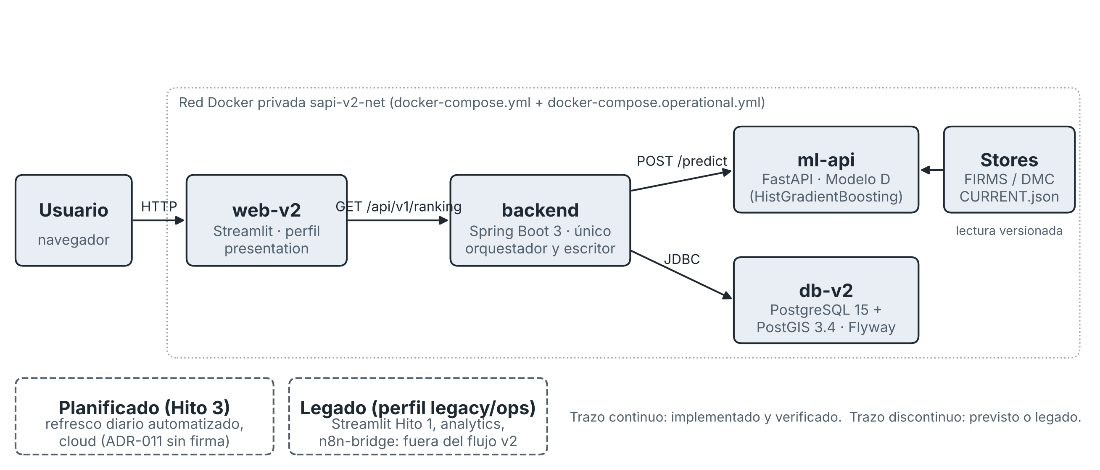
Figura 1. Arquitectura implementada del vertical slice v2 al 16-10-2026.
Fuente: elaboración propia a partir de docker-compose.yml, contracts/openapi/ y services/.

5.3. Decisiones arquitectónicas
Tabla 6. Registro de decisiones arquitectónicas (ADR).
ADR | Decisión | Justificación / compensación
ADR-001 | Spring Boot como backend de aplicación | Tipado, ecosistema de validación y transacciones; añade un segundo lenguaje al proyecto.
ADR-002 | FastAPI como servicio ML | Mantiene el modelo y las features en Python, donde fueron construidos.
ADR-003 | PostgreSQL/PostGIS como persistencia | Integridad relacional y tipos espaciales nativos frente a MongoDB.
ADR-004 | Docker Compose como entorno reproducible | Reproducibilidad local sin infraestructura cloud; no es despliegue productivo.
ADR-005 | REST/OpenAPI entre servicios | Contratos verificables y evolución aditiva.
ADR-006 | Modelo D como baseline; temporales como experimento | Evita reemplazar el baseline sin evidencia.
ADR-007 | Ranking write-through; Spring Boot único escritor | Consistencia entre lo mostrado y lo persistido.
ADR-008 | Flyway dentro de Spring Boot; base v2 aislada | Esquema versionado sin interferir con el legado.
ADR-009 | Modo reproducible por defecto, operacional separado | Demostraciones repetibles; el modo operacional exige datos frescos.
ADR-010 | Cliente HTTP, escalera de timeouts y mapeo de errores | Degradación controlada ante fallas del ML.
ADR-011 | Proveedor cloud (propuesto) | Sin firma formal; no se ha desplegado en cloud.
Fuente: docs/adr/ADR-001 a ADR-011.

6. Diseño de datos, procesos y plataformas

6.1. Modelo de datos
El esquema v2 se gestiona con migraciones Flyway: V001 habilita PostGIS, V002 crea las tablas, V003 carga las 50 geometrías de celdas y V004 agrega firms_origin. Las invariantes del dominio se expresan como restricciones ejecutables y no solo como documentación (Figura 2).
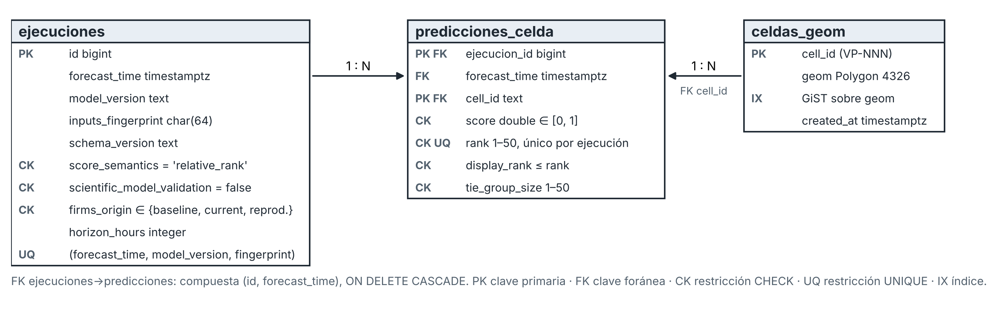
Figura 2. Diagrama entidad-relación del esquema implementado.
Fuente: elaboración propia a partir de db/migration/V002__create_sapi_v2_schema.sql y V004__add_firms_origin.sql.
Tabla 7. Diccionario resumido de entidades.
Entidad / tabla | Clave principal | Uso / relación
ejecuciones | id (identity); UNIQUE (forecast_time, model_version, inputs_fingerprint) | Metadatos de cada ejecución: versión de modelo, fingerprint SHA-256, semántica del score, procedencia FIRMS y horizonte.
predicciones_celda | (ejecucion_id, cell_id); FK compuesta a ejecuciones | Score, rank, display_rank y tamaño de grupo empatado por celda; índice (cell_id, forecast_time DESC).
celdas_geom | cell_id (formato VP-NNN); geometría Polygon SRID 4326 | Representación espacial válida (ST_IsValid) con índice GiST.
Fuente: db/migration/V002–V004.

6.2. Flujo de datos y procesos
(1) El usuario abre el panel o pulsa «Actualizar ranking». (2) Streamlit solicita GET /api/v1/ranking al backend. (3) El backend valida la solicitud (forecast_time RFC 3339; si no lo es, responde 422 sin llamar al ML) e invoca POST /predict con timeouts escalonados. (4) FastAPI lee los stores FIRMS/DMC vigentes, calcula features con información ≤ T y aplica el Modelo D; si los datos no son suficientemente recientes responde 503 prototype_unavailable. (5) El backend valida las 50 celdas contra el contrato, verifica la procedencia y persiste en una transacción; si la clave natural ya existe, no duplica (idempotencia). (6) La respuesta se presenta con advertencias de semántica relativa y metadatos de trazabilidad.
El refresco de insumos (SAPI-71) publica nuevas versiones de FIRMS y DMC escribiendo primero el histórico y luego el puntero CURRENT.json de forma atómica, con locks de archivo y verificación SHA-256. n8n no participa del flujo v2; permanece como componente auxiliar del Hito 1 en el perfil ops.

6.3. Plataforma y despliegue
El entorno de demostración es local, con Docker Compose: db-v2, ml-api, backend y web-v2 (perfil presentation) en la red privada sapi-v2-net, con healthchecks y el volumen sapi_v2_pgdata. ml-api y db-v2 no se exponen a la red pública; los puertos del host son parametrizables por variables de entorno (en la corrida de cierre: 15442, 18012, 18092 y 18504). Las credenciales se generan con scripts/bootstrap_compose_v2.py sin sobrescribir archivos existentes y no se versionan. No existe despliegue cloud ni productivo.

7. Implementación del incremento

7.1. Resultado por historia y evolución
Tabla 8. Evolución funcional trazada a evidencias.
Historia | Cambio implementado | Prueba / evidencia
SAPI-55/56 | Servicio services/ml_api con /health y /predict; contratos ml-service.v0.yaml y backend.v0.yaml. | tests/test_ml_api.py; test_openapi_contracts.py
SAPI-54/57 | services/backend: RankingController, cliente RestClient, validador de RankingResult y logs ml_predict. | Suite Maven/Surefire (artifacts/hito2/testing/sapi-57/)
SAPI-58/59 | Migraciones Flyway y RankingPersistenceService (write-through, idempotente). | Testcontainers; consulta latest_ranking.sql
SAPI-60 | docker-compose.yml v2 con perfiles y healthchecks (PR #26). | Build oficial y container-smoke
SAPI-61 | app/components/ranking_backend_view.py y app/utils/backend_client.py (PR #27). | AppTest, stub HTTP y capturas stage-b
SAPI-71/43 | src/refresh/ (atómico, locks, redacción) y primera corrida operacional persistida. | 25/25 pruebas adversariales; ejecución id = 1
SAPI-66 | Arnés scripts/measure_browser_e2e_d21.py con prueba negativa (PR #28). | artifacts/hito2/closeout_e2e/
Fuente: historial Git de main (PR #26, #27 y #28) y artifacts/hito2/.
La calidad del código se apoya en separación de responsabilidades (el frontend no importa módulos de ingesta ni de modelo, regla verificada por test de arquitectura), validación de contratos en ambos extremos, errores tipados y logs estructurados. Durante el sprint se aplicaron revisiones adversariales que detectaron y corrigieron defectos (por ejemplo, B1–B3 en el refresco y un falso positivo en la comparación de timestamps del arnés E2E).

7.2. Comparación Hito 1 frente a Hito 2
Tabla 9. Comparación entre el Hito 1 y el Hito 2.
Dimensión | Hito 1 | Hito 2
Arquitectura | Streamlit + pipeline Python acoplados | 4 servicios desacoplados con contratos OpenAPI
Datos del panel | Escenario sembrado en memoria (demo_seed) | Ranking del Modelo D vía backend, persistido en PostGIS
Persistencia | Tablas de staging sin versionado de ejecuciones | Ejecuciones con fingerprint, procedencia e idempotencia
Pruebas | Unitarias Python y test de arquitectura | Unitarias, contrato, integración (Testcontainers), adversariales y E2E en navegador
Integridad científica | Advertencias en la interfaz | Restricciones en contrato y CHECK en base de datos
Fuente: docs/informe-1-seminario-licenciatura.md y estado de main al 16-10-2026.

8. Validación, pruebas y atributos de calidad

8.1. Estrategia de pruebas
Las pruebas se organizan por nivel y se vinculan con criterios de aceptación: unitarias (Python y Java), de contrato (OpenAPI), de integración con PostgreSQL real mediante Testcontainers y Flyway, adversariales sobre el refresco de datos, y extremo a extremo en navegador Microsoft Edge real sobre Docker Compose. La corrida E2E de cierre se ejecutó el 16-10-2026 sobre el commit 8982e58 (tree 944c7c3), integrado luego en main mediante el PR #28.
Tabla 10. Registro de pruebas con trazabilidad verificable.
ID | Escenario y criterio | Resultado esperado | Resultado observado
RUN-01 | Carga en frío del panel (SAPI-66 CA4) | Ranking de 50 celdas visible | PASS · 897,4 ms
RUN-02 | Clic en «Actualizar ranking» | Nuevo timestamp verificado | PASS · 1.952,5 ms (02:33:25 → 02:36:37 UTC)
RUN-03 | Recarga con caché | Ranking visible íntegro | PASS · 563,9 ms
RUN-04 | Expansión de tabla completa | 50 registros en la grilla | PASS · 582,6 ms
NEG-01 | DOM sin cambio comprobable | El arnés falla por timeout, nunca falso PASS | PASS (TimeoutError)
T-ERR-1 | POST /predict con fecha inválida o campo extra | HTTP 422 invalid_request | PASS
T-ERR-2 | POST /predict con fecha futura (2099) | HTTP 503 prototype_unavailable | PASS
T-PER-1 | Replay con los mismos insumos (SAPI-43) | Cero duplicados | PASS · 1 ejecución, 50 filas
T-PER-2 | Origen FIRMS no autorizado | Rechazo sin escrituras | PASS · 0 filas escritas
T-REF | Refresco adversarial ADV-01..06, B1–B3 | Fallos controlados y atómicos | PASS · 25/25
Fuente: artifacts/hito2/closeout_e2e/timings_browser.csv y SAPI_SPRINT2_CLOSEOUT_REPORT.md §2–§5.
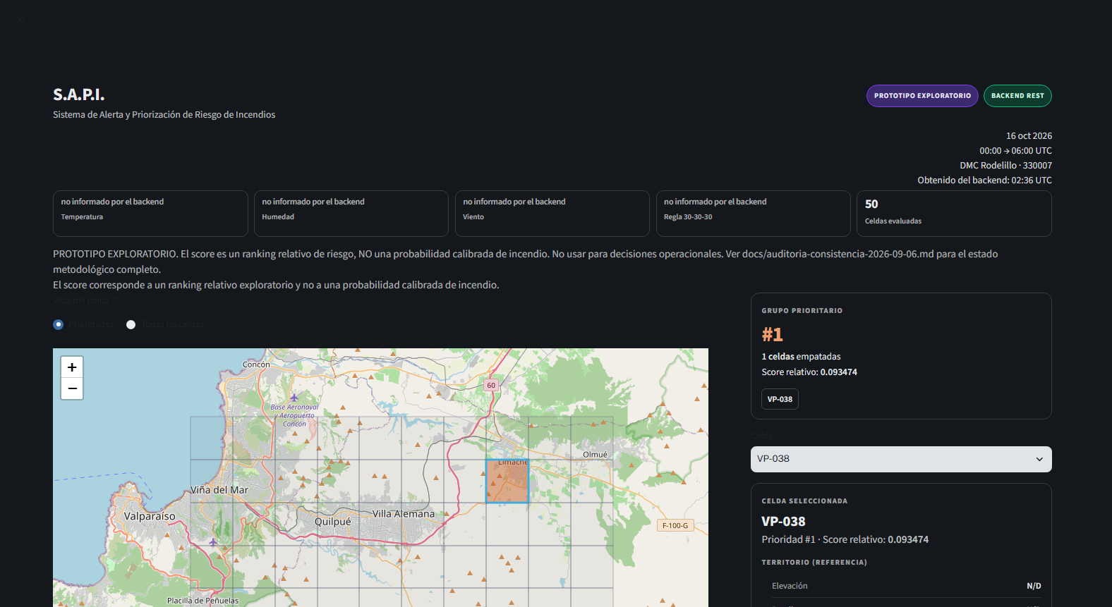
Figura 3. Panel Streamlit tras la actualización por clic (RUN-02), 16-10-2026.
Fuente: artifacts/hito2/closeout_e2e/ca4_browser_update.png (captura automatizada, commit 8982e58).

8.2. Atributos de calidad
Tabla 11. Atributos de calidad evaluados.
Atributo (ISO/IEC 25010) | Indicador observable | Resultado
Rendimiento | Latencia visible en navegador | < 2 s en los cuatro escenarios medidos (una sola corrida local)
Fiabilidad / tolerancia a fallos | Respuestas ante ML caído, timeout o datos viejos | Errores tipados 422/503/504; fail-closed sin datos inventados
Integridad de datos | Duplicados tras replay; restricciones CHECK | 0 duplicados; no es posible persistir validación científica = true
Seguridad | Secretos fuera del repositorio; superficie expuesta | Credenciales generadas localmente; ml-api y db-v2 sin exposición pública
Mantenibilidad | Separación de capas y contratos versionados | Regla de arquitectura verificada por test; contratos con evolución aditiva
Usabilidad | Advertencias y trazabilidad visibles | Panel muestra semántica relativa y metadatos; sin prueba formal con usuarios
Fuente: SAPI_SPRINT2_CLOSEOUT_REPORT.md y docs/hito2/MATRIZ_RIESGOS_SPRINT2.md.

8.3. Resultados y limitaciones de la validación
Las pruebas demuestran corrección técnica del incremento en un entorno local. No demuestran capacidad predictiva: en la evaluación walk-forward el Modelo D obtiene ROC-AUC entre 0,62 y 0,85 según el año, pero en 2025 un baseline sin entrenar (historial crudo) lo supera (0,777 frente a 0,643), y solo el fold 2024, dominado por el megaevento, tiene soporte de episodios adecuado. En la corrida operacional, 48 de las 50 celdas comparten el mismo score, por lo que el orden dentro de ese grupo no expresa preferencia del modelo. Faltan además pruebas de carga y de aceptación con usuarios externos, previstas para el Hito 3 (IL 3.2 y 3.3).

9. Gestión del Sprint, riesgos y trazabilidad

9.1. Planeación y cierre del backlog
El Sprint 2 se planificó el 14-09-2026 y se ejecutó entre las semanas 8 y 10 del calendario, con una semana de consolidación (12-10-2026). Al 08-10-2026 el avance registrado era de 17 de 47 SP core; la integración se concentró en la última semana mediante los PR #26 (Compose), #27 (Streamlit REST) y #28 (cierre consolidado, 16-10-2026). Las historias Could (SAPI-49, 63 y 67) se congelaron para proteger el objetivo del sprint. El cierre de cada historia en Jira debe verificarse en el tablero; este informe reporta el estado técnico respaldado por evidencia.
Tabla 12. Matriz resumida de riesgos y mitigaciones.
Riesgo | Probabilidad / impacto | Mitigación / estado
R-01 Score interpretado como probabilidad | Media / Crítico | Restricciones en contrato y BD; advertencias en UI. Abierto mientras F4 falle.
R-02 Falso positivo en prueba E2E | Baja / Medio | Normalización de timestamps y prueba negativa. Cerrado.
R-03 Datos desactualizados o incompletos | Alta / Alto | Fail-closed (503) y procedencia firms_origin. Mitigado.
R-04 Atomicidad del refresco bajo fallo de IO (ADV-05) | Media / Alto | Orden histórico → puntero caracterizado (5/5). Requiere decisión de arquitectura.
R-05 Fallo de demostración en vivo | Media / Medio | Puertos parametrizables y capturas de respaldo. Mitigado.
R-06 Jira desalineado con el estado técnico | Alta / Medio | Comentarios trazables con SHA y evidencia. Parcial.
Fuente: docs/hito2/MATRIZ_RIESGOS_SPRINT2.md (19 riesgos).

9.2. Matriz HU → código → prueba
Tabla 13. Trazabilidad historia → código → prueba → evidencia.
HU | Código | Prueba | Evidencia
SAPI-55 | services/ml_api/main.py | tests/test_ml_api.py | Fingerprint 33c2eacc…31ff
SAPI-57 | services/backend (RankingController, cliente ML) | RankingEndpointIntegrationTests | artifacts/hito2/testing/sapi-57/
SAPI-59 | RankingPersistenceService | Testcontainers + Flyway | Ejecución id = 1; 50 filas
SAPI-60 | docker-compose.yml | container-smoke | PR #26
SAPI-61 | app/components/ranking_backend_view.py | tests/test_ranking_backend_view.py | PR #27; capturas stage-b
SAPI-71 | src/refresh/ | test_refresh_adversarial.py y otras | 25/25 PASS
SAPI-66 | scripts/measure_browser_e2e_d21.py | Edge real + NEG-01 | timings_browser.csv
Fuente: docs/hito2/TRAZABILIDAD_HU_CA_EVIDENCIAS.md y artifacts/hito2/.

10. Discusión, limitaciones y conclusiones

10.1. Discusión de resultados
Los resultados respaldan la respuesta afirmativa a la parte de ingeniería de la pregunta de investigación: es posible construir un sistema desacoplado y reproducible que produce, persiste y presenta un ranking relativo con trazabilidad completa de insumos y versiones, y que falla de forma controlada cuando los datos no lo permiten. Los resultados no permiten afirmar que el ranking anticipe incendios con confiabilidad: la evidencia de discriminación es exploratoria, inestable entre años y, en un año, inferior a un baseline ingenuo.

10.2. Limitaciones y alcance científico
El indicador scientific_model_validation = false delimita un prototipo exploratorio: un score relativo no es una probabilidad calibrada ni una alerta oficial. Limitaciones adicionales: una sola estación meteorológica para toda la grilla; 107 eventos positivos con desbalance ≈ 1:3393; dependencia de un megaevento en el único fold con soporte adecuado; detecciones FIRMS que no equivalen a incendios confirmados; reentrenamiento desde un clon limpio no verificado (SAPI-62 CA4); entorno exclusivamente local; y ADV-05 pendiente de decisión arquitectónica.

10.3. Conclusiones
El Sprint 2 cumplió su objetivo técnico: el vertical slice v2 integra Streamlit, Spring Boot, FastAPI y PostGIS con contratos, persistencia idempotente y pruebas extremo a extremo reproducibles (OE1–OE4). El OE5 se cumplió como documentación honesta del desempeño, cuyo resultado indica que el modelo aún no satisface el criterio de éxito del propio proyecto. Para el Hito 3 se propone: validación funcional y de cargabilidad, pruebas de aceptación con usuarios, automatización controlada del refresco diario, resolución de ADV-05, decisión sobre ADR-011 y un plan de validación temporal del modelo con datos independientes, sin presentar ese trabajo futuro como ya implementado.

Referencias bibliográficas
Cruz Lemus, J. A., Genero Bocco, M., & Piattini Velthuis, M. G. (2014). Métodos de investigación en ingeniería del software. RA-MA Editorial.
Hernández Sampieri, R., Fernández Collado, C., & Baptista Lucio, P. (2014). Metodología de la investigación (6.ª ed.). McGraw-Hill.
ISO/IEC. (2011). ISO/IEC 25010:2011 Systems and software engineering — Systems and software Quality Requirements and Evaluation (SQuaRE) — System and software quality models. International Organization for Standardization.
Jain, P., Coogan, S. C. P., Subramanian, S. G., Crowley, M., Taylor, S., & Flannigan, M. D. (2020). A review of machine learning applications in wildfire science and management. Environmental Reviews, 28(4), 478–505. https://doi.org/10.1139/er-2020-0019
Kruchten, P. (1995). The 4+1 view model of architecture. IEEE Software, 12(6), 42–50. https://doi.org/10.1109/52.469759
NASA VIIRS Land Science Team. (2020). VIIRS (S-NPP) I Band 375 m Active Fire Product NRT (Vector data) [Dataset]. NASA LANCE. https://doi.org/10.5067/FIRMS/VIIRS/VNP14IMGT_NRT.002
Pedregosa, F., Varoquaux, G., Gramfort, A., Michel, V., Thirion, B., Grisel, O., et al. (2011). Scikit-learn: Machine learning in Python. Journal of Machine Learning Research, 12, 2825–2830.
Shmuel, A., & Heifetz, E. (2025). Tackling the wildfire prediction challenge: An explainable artificial intelligence (XAI) model combining extreme gradient boosting (XGBoost) with SHapley additive exPlanations (SHAP) for enhanced interpretability and accuracy. Forests, 16(4), 689. https://doi.org/10.3390/f16040689

Anexos

Anexo A. Evidencias técnicas
Repositorio: DanielCortezF002/S.A.P.I-Sistema-de-Prediccion-de-Incendios, rama main, commit a9f0013 (16-10-2026). Artefacto del modelo: models/prototype_model_d.pkl (SHA-256 AC017BEF…2173F, invariable). Ejecución persistida: id = 1, forecast_time 2026-10-16 00:00:00+00, model_version prototype_model_d_v1, inputs_fingerprint 06afceb4…, firms_origin current, horizon_hours 6. Las capturas y tiempos E2E se encuentran en artifacts/hito2/closeout_e2e/; la evidencia de SAPI-61 en artifacts/hito2/testing/sapi-61/.
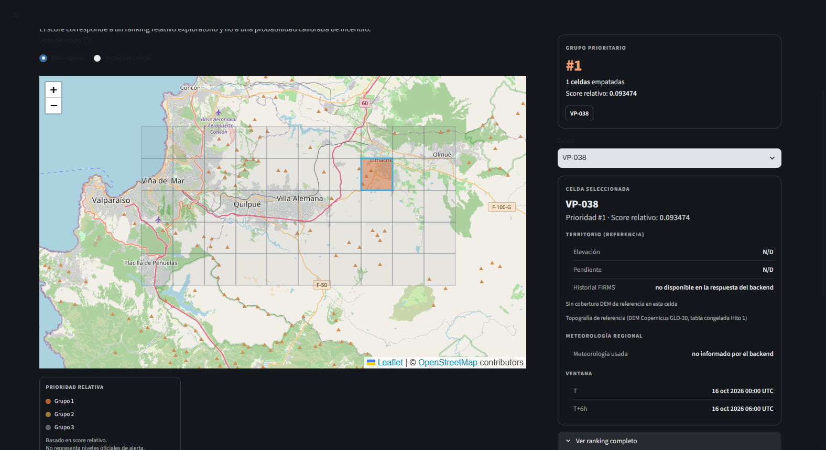
Figura 4. Tabla completa del ranking con 50 celdas (RUN-04), 16-10-2026.
Fuente: artifacts/hito2/closeout_e2e/ca4_browser_table_expanded.png.

Anexo B. Correspondencia con las rúbricas
Tabla 14. Correspondencia entre criterios de evaluación y secciones.
Rúbrica / criterio | Sección del informe
Seminario IL 2.1 — Propuesta de solución | Cap. 2, 3 y 5
Seminario IL 2.2 — Requerimientos, objetivos y evaluación | Cap. 2.2, 3.2 y 4
Seminario IL 2.3 — Arquitectura desde el modelo de investigación | Cap. 5
Seminario IL 2.4 — Estructura de datos, procesos y plataformas | Cap. 6
Proyecto de Título — Incremento funcional (20 %) | Cap. 7 y Anexo A
Proyecto de Título — Requerimientos (15 %) | Cap. 4
Proyecto de Título — Arquitectura (15 %) | Cap. 5
Proyecto de Título — Datos, procesos y plataformas (15 %) | Cap. 6
Proyecto de Título — Implementación y calidad técnica (15 %) | Cap. 7
Proyecto de Título — Validación y pruebas (10 %) | Cap. 8.1 y 8.3
Proyecto de Título — Integración y atributos de calidad (5 %) | Cap. 8.2
Proyecto de Título — Evidencia, trazabilidad y evolución (5 %) | Cap. 7.2, 9 y Anexo A
Fuente: Syllabus INSW421 (AE2, IL 2.1–2.4) y Rúbrica Hito 2 Proyecto de Título.

